**利用概念图助力高年级小学生英语的学习**

**丁 萍**

（石景山区金顶街第二小学，北京100041）

**【摘要】** 在高年级小学生的英语学习中，利用英语可视化工具中的概念图，在课堂学习中与课后个性化作业中的运用，从而提高学生在听、说、读、写四项语言技能的能力。

**【关键词】** 概念图；英语学习；高年级学生

《义务教育英语课程标准（2011年版）》在教学建议中强调，合理利用各种教学资源，提高学生的学习效率。对于小学高年级的学生，伴随着现代教育技术和教学资源提供的多种媒体手段、多种类型的平台和多方位的空间，教师就要根据教学目标、学习内容、学校条件和学生实际情况，积极学习并在课堂教学的内外合理利用教学资源和现代教育技术，使各种教学手段都能科学、合理、恰当、简约地为提高高年级小学生英语学习效果服务。

根据学校实际教学情况，教师选择英语运用英语可视化工具中的概念图在英语学习中。知识可视化就是对知识进行图像化的视觉描述，主要是通过可视化的方式，使学生可以更好的对知识获取、存储、讨论、评价和管理。知识可视化的对象是知识，可视化的手段是视觉表征，可视化的目的是促进知识的创造、接受、理解、应用和传递。

概念图是美国康乃尔大学的Joseph D． Novak(诺瓦克)教授等人在2O世纪60年代提出的。诺瓦克认为，“概念图是用来组织和表征知识的工具”。它是

一种以科学命题的形式显示概念之间的定义联系，并用具体事例加以说明，从而把所有的基本概念有机地联系起来的空间网络结构图。概念图以图形的形式组织

知识和表现知识，其实质是语义网络的可视化表现。概念图（concept map）是一种以科学命题的形式显示概念之间的意义联系，并用具体事例加以说明，从而把所有的基本概念有机地联系起来的空间网络结构图。概念图是一种有助于梳理与一主题相关的语言知识的结构图。在小学高年级英语学习中，教师进行了以下几点尝试：

一、利用概念图学习语篇，梳理故事脉络。

教师在讲授北京版小学英语六年级上册第20课的语篇中，借助概念图这一形式，呈现本课的板书，在学习故事中，教师与学生一起用图片和关键词，将学习的语篇（见图1）主要内容展现于黑板上（见图2），帮助学生掌握故事大意，梳理故事脉络。在呈现概念图后，教师让学生借助概念图这一“脚手架”，在组内描述故事大意。由于在板书中已经构建了关于语篇的全景图，所以学生只要将信息有效地整理和组合，就能形成有个性的一段话。因此，学生们的口头表达都非常流畅。

图1

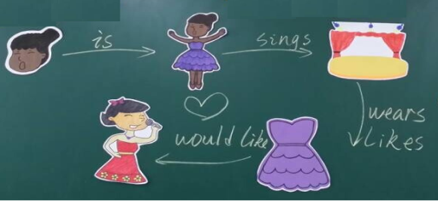图2

课堂学习中，学生在描述故事大意时，不借助书本只看概念图，能够将故事内容梳理清楚。确实印证了美国图学论者Harary（1980）曾说：“千言万语不及一幅图”，可见概念图在语篇学习中的重要性。

二、利用概念图完成作业，展现学生个性。

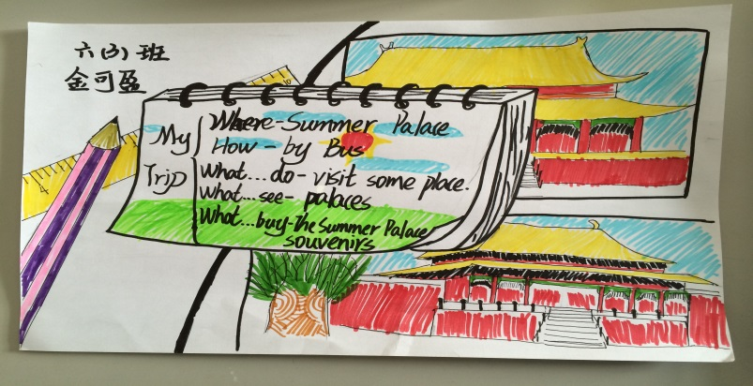高年级小学生的英语作业不能局限于简单的单词或者句子抄写，并且通过几年的英语学习后，他们综合运用语言的能力也出现了一定的差异。面对这样的现状，教师利用概念图，使学生完成个性化作业。教师在一次习作练习中，需要学生以My trip为题，介绍自己的一次旅行经历（如图3），学生上交的习作提纲不仅有常规的手绘概念图，还有利用电脑软件制作的概念图（如图4）。

图3

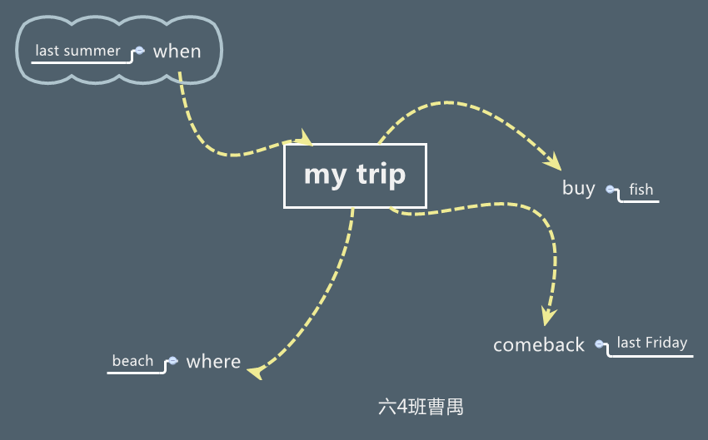图4

学生在利用概念图完成作业时，真实的表述了自己的一次旅行经历，不论学习能力在什么程度的学生，完全可以独自完成这样一份提纲，带给老师的是无限的惊喜之外，学生也乐意在概念图中表达自己的意思。  
 三、利用概念图练习对话，为学生搭支架。

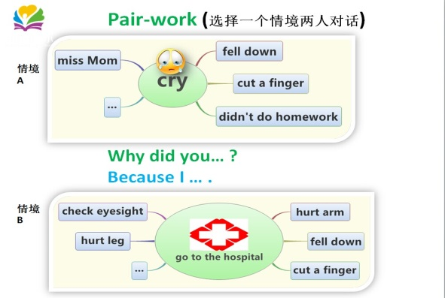《义务教育英语课程标准（2011年版）》在语言技能中目标描述中也强调，学生能在教师的帮助和图片的提示下进行简短的对话。高年级的小学生在课堂学习中，以往的对话练习都仅仅给一些情景图片作为提示，这样难住了对于表达能力相对弱的学生，让班级中经常出现只是部分学生参与对话练习的一幕。在教师需要学生谈论自己的曾经一次受伤经历对话练习时，现在教师通过出示的概念图（如图5），图中有学生可以替换的词组和核心句型，为所有学生搭设了对话的支架，由可以让学有余力的学生展开丰富的对话。

图5

四、利用概念图复习总结，更易整理加工。

在收集和整理资料的过程中，可使用概念图（如图6）将多个零散的知识点集合在一起，帮助学生从纷繁的信息中找到信息间的联系。学生可以利用概念图来分析复杂知识的结构。学生来制作概念图，能够激发他们的学习兴趣，促使学生积极思考，加强对知识的理解，也增强了他们的成就感，促进学生学习能力的提高。另外也使他们在制作概念图的过程中体会、观察知识间的关系，甚至发现自己从来没有注意和意识到的各个知识间的关系，从而产生一些具有创新性的理解，达到创新性的学习之目的。

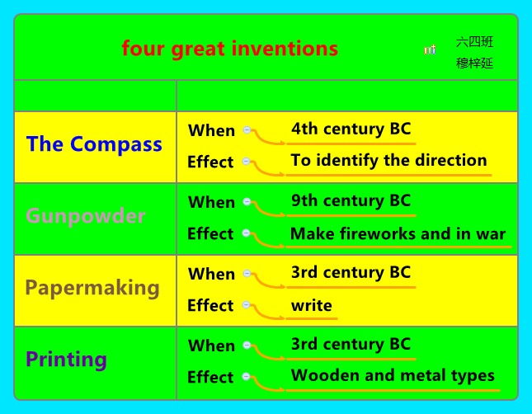图6

学生通过制作概念图，整理了中国古代四大发明的相关信息，将书本中的内容加工提炼为自己更好的掌握。学生利用概念图对知识进行有效的整理，可使知识结构更优化。另外概念图与文字材料相比更为简洁、清晰、直观、形象，可以使知识之间的关系清晰可见，它为帮助学生整合新旧知识、建构新的知识网络提供了 “脚手架”。

五、利用概念图学习话题，形成知识网络。

北京版小学英语教材都是同一个单元，同一个主题。六年级上册一个单元主题为学习中国的十二生肖。十二个生肖的信息量庞大，学生在开始学习单元时就开始制作简单的概念图，从初期的只有动物的名称，到学完本单元后，不断完善制作概念图（如图7），帮助学生理清知识之间的关系，激发学生建立图式知识。

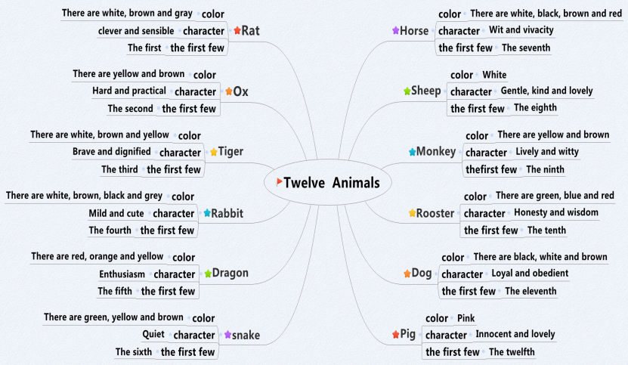图7

运用概念图学习，学生能够思考已有知识之间的逻辑关系，便于对知识的整体把握，从而有利于促使新知识纳入原有的知识体系，此时有意义的学习便产生了。学习一个话题后，可以利用概念图，帮助学生找到知识之间的联系点，从而将知识点变为知识网，化零为整。

运用概念图进行教学更有益于知识呈现的直观性、逻辑性，学习者更易于接受新知、巩固旧知。依托概念图学生学习时就会增加自信心、主动性和积极性，一改以往的被动学习方式。概念图是一种直观的教学方法，它能激发学生学习英语的积极性，培养学生创造性思维。将概念图运用于高年级小学英语课上，能激活学生头脑中已经储存的知识结构，在学生的大脑中形成一个庞大的网络体系，使新旧知识更容易被理解和吸收。当头脑风暴的灵活性与概念图式的兼容性叠加起来，就能成为教学的利器。所以，教师在英语学习中创造性地运用概念图，发挥其功效，教学效果定会更佳。

**参考文献：**

[1]《英语课程标准》（2011年版）北京师范大学出版社

[2]义务教育教科书∙英语（一年级起点）六年级上册.北京出版社

[3] 希建华，赵国庆.“概念图”解读：背景、理论、实践及发展.《开放教育研究》

[4] 沈国峰. 概念图在小学英语复习课中的运用.《教学与管理》